计算机类课程实验报告

院/系： | 网络空间安全学院 | 课程名称： | 移动应用开发

班级 |  | 姓名 |  | 学号 |  | 实验室号 | B411
日期 | 2024/5/13 | 姓名 |  | 组号 |  | 计算机号
实验名称 | 实验四 SQLite数据库的操作 |  |  |  |  | 成绩评定
所用软硬件 | 硬件：PC机，软件：Android Studio
一.实验目的
1）掌握通过Adb Shell访问SQLite数据库的方法；
2）掌握在Android程序开发中SQLiteOpenHelper类型的使用过程；
3）掌握SQLiteDatabase的生成及主要访问方法；
4）能够通过SQLiteDatabase对象实现对SQLite数据库的操作；

二.实验过程
1.创建项目
2.编写xml布局文件
3.编写java逻辑代码
三.实验内容
1.设计xml布局文件
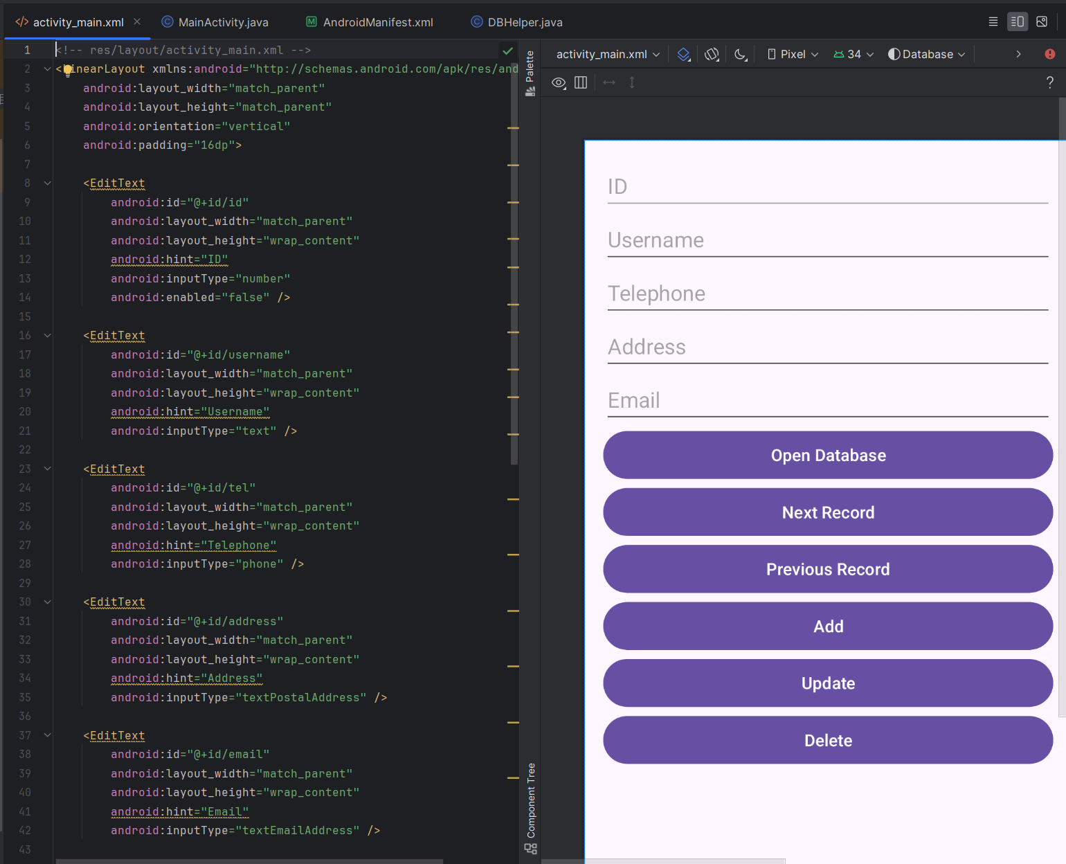
备注：本实验报告用于计算机类相关课程的实验，务必按时、按要求完成。不交此报告者，本次实验为“不合格”。

2.编写java逻辑代码,将数据库操作设计入按钮中
（写不完时，可另附稿纸。）
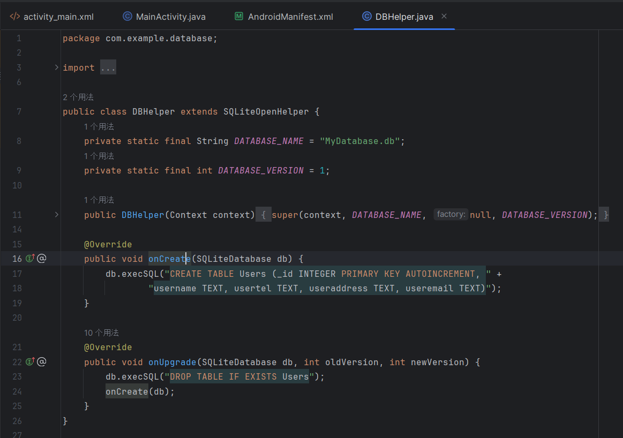
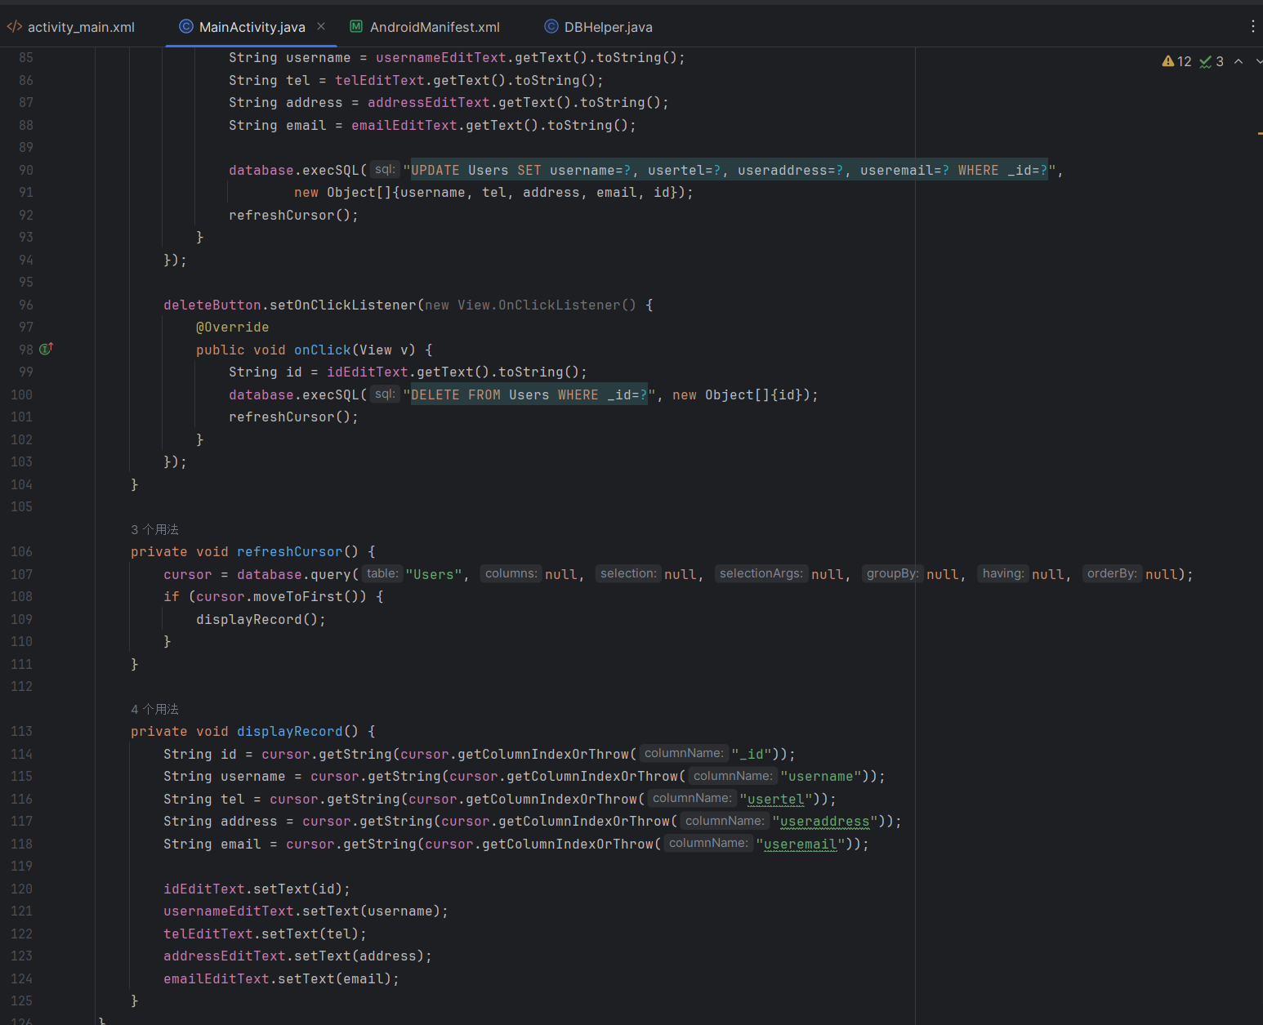
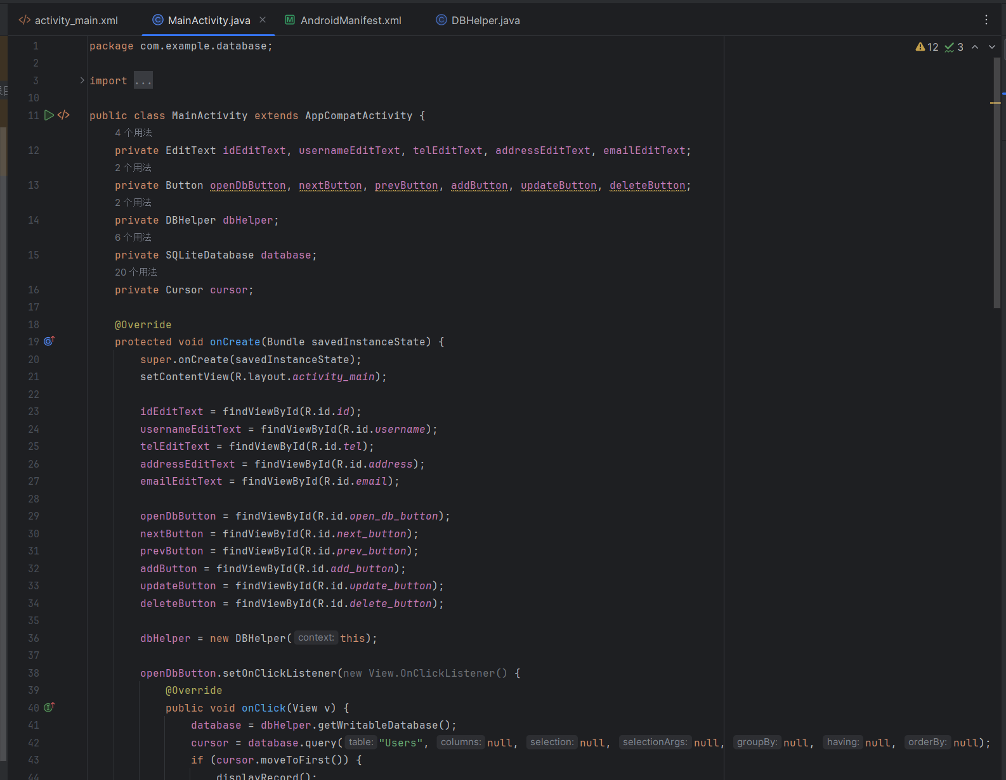

3.编译并运行,通过navicate查看效果
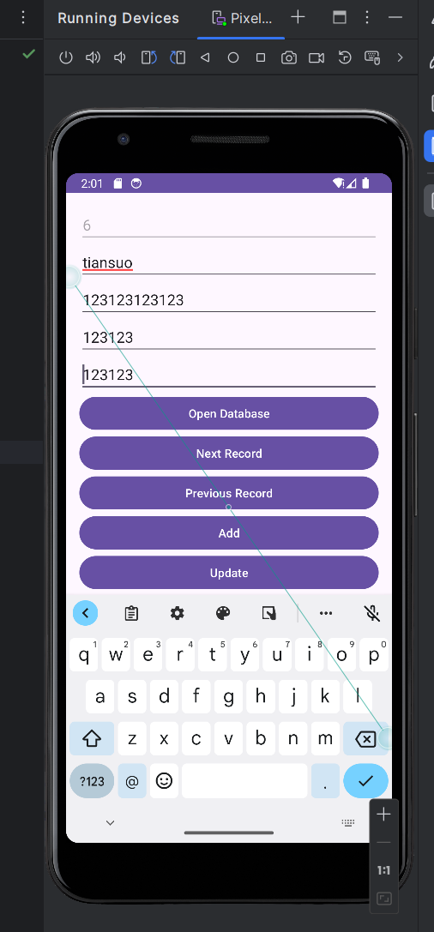
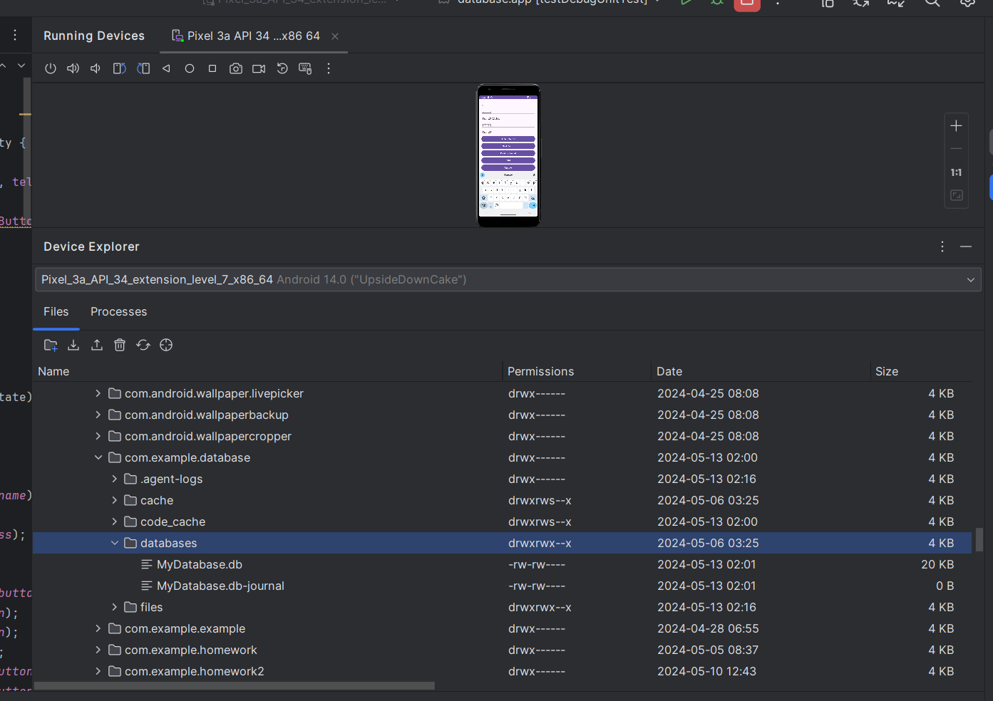
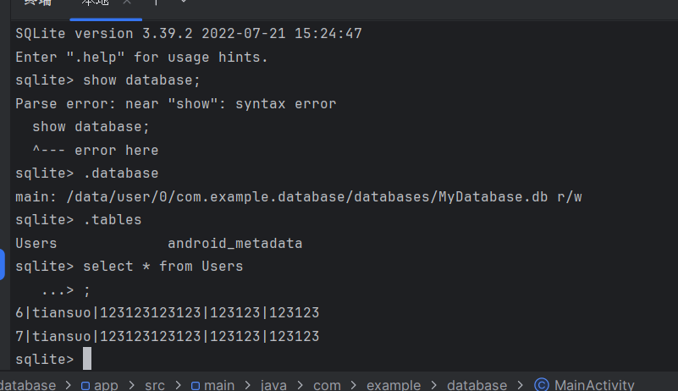

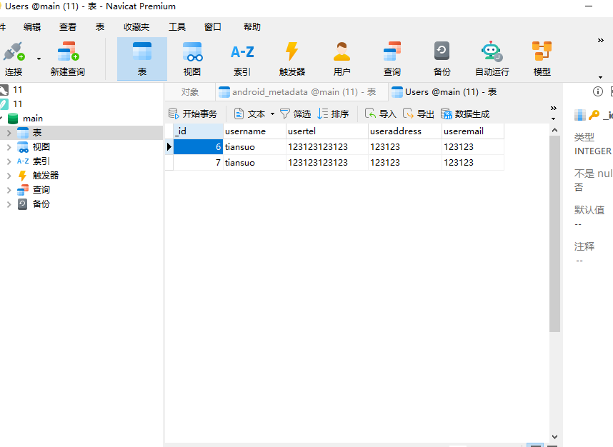

四.心得体会
在本次实验中，我深入学习和实践了SQLite数据库的操作，特别是在Android应用开发环境中。通过实验，我不仅掌握了通过ADB Shell访问SQLite数据库的技巧，还学会了如何在Android Studio中使用SQLiteOpenHelper来管理数据库的创建和版本管理，以及如何使用SQLiteDatabase进行数据的增删查改。

在实验的第一阶段，我创建了项目并配置了必要的环境，这让我对Android开发的基本结构有了更深的理解。接下来，设计XML布局文件的过程中，我学会了如何有效地布局用户界面，确保应用的交互性和易用性。

编写Java逻辑代码是此次实验的重点。我通过编程实现了按钮触发的数据库操作，这个过程中我遇到了一些挑战，例如理解如何正确地执行SQL语句以及如何处理可能出现的异常。这些经验教会了我在编程时如何更加注意细节和异常处理。

此外，使用Navicat查看数据库操作的结果是一次新的尝试。这不仅使我能直观地看到后端数据库的变化，还加深了我对数据库操作结果的理解。

总结来说，这次实验不仅增强了我对Android编程和SQLite数据库操作的理解，还提高了我的问题解决能力和调试技能。通过不断的实践和学习，我更加确信在未来的软件开发道路上，这些技能将极大地帮助我解决更复杂的问题。
关键代码:
public class MainActivity extends AppCompatActivity {
private EditText idEditText, usernameEditText, telEditText, addressEditText, emailEditText;
private Button openDbButton, nextButton, prevButton, addButton, updateButton, deleteButton;
private DBHelper dbHelper;
private SQLiteDatabase database;
private Cursor cursor;

@Override
protected void onCreate(Bundle savedInstanceState) {
super.onCreate(savedInstanceState);
setContentView(R.layout.activity_main);

idEditText = findViewById(R.id.id);
usernameEditText = findViewById(R.id.username);
telEditText = findViewById(R.id.tel);
addressEditText = findViewById(R.id.address);
emailEditText = findViewById(R.id.email);

openDbButton = findViewById(R.id.open_db_button);
nextButton = findViewById(R.id.next_button);
prevButton = findViewById(R.id.prev_button);
addButton = findViewById(R.id.add_button);
updateButton = findViewById(R.id.update_button);
deleteButton = findViewById(R.id.delete_button);

dbHelper = new DBHelper(this);
openDbButton.setOnClickListener(new View.OnClickListener() {
@Override
public void onClick(View v) {
database = dbHelper.getWritableDatabase();
cursor = database.query("Users", null, null, null, null, null, null);
if (cursor.moveToFirst()) {
displayRecord();
}
}
});

nextButton.setOnClickListener(new View.OnClickListener() {
@Override
public void onClick(View v) {
if (cursor != null && !cursor.isAfterLast() && cursor.moveToNext()) {
displayRecord();
}
}
});

prevButton.setOnClickListener(new View.OnClickListener() {
@Override
public void onClick(View v) {
if (cursor != null && !cursor.isBeforeFirst() && cursor.moveToPrevious()) {
displayRecord();
}
}
});
nextButton.setOnClickListener(new View.OnClickListener() {
@Override
public void onClick(View v) {
if (cursor != null && !cursor.isAfterLast() && cursor.moveToNext()) {
displayRecord();
}
}
});

prevButton.setOnClickListener(new View.OnClickListener() {
@Override
public void onClick(View v) {
if (cursor != null && !cursor.isBeforeFirst() && cursor.moveToPrevious()) {
displayRecord();
}
}
});

addButton.setOnClickListener(new View.OnClickListener() {
@Override
public void onClick(View v) {
String username = usernameEditText.getText().toString();
String tel = telEditText.getText().toString();
String address = addressEditText.getText().toString();
String email = emailEditText.getText().toString();

database.execSQL("INSERT INTO Users (username, usertel, useraddress, useremail) VALUES (?, ?, ?, ?)",
new Object[]{username, tel, address, email});
refreshCursor();
}
});

updateButton.setOnClickListener(new View.OnClickListener() {
@Override
public void onClick(View v) {
String id = idEditText.getText().toString();
String username = usernameEditText.getText().toString();
String tel = telEditText.getText().toString();
String address = addressEditText.getText().toString();
String email = emailEditText.getText().toString();

database.execSQL("UPDATE Users SET username=?, usertel=?, useraddress=?, useremail=? WHERE _id=?",
new Object[]{username, tel, address, email, id});
refreshCursor();
}
});

deleteButton.setOnClickListener(new View.OnClickListener() {
@Override
public void onClick(View v) {
String id = idEditText.getText().toString();
database.execSQL("DELETE FROM Users WHERE _id=?", new Object[]{id});
refreshCursor();
}
});
}

private void refreshCursor() {
cursor = database.query("Users", null, null, null, null, null, null);
if (cursor.moveToFirst()) {
displayRecord();
}
}
updateButton.setOnClickListener(new View.OnClickListener() {
@Override
public void onClick(View v) {
String id = idEditText.getText().toString();
String username = usernameEditText.getText().toString();
String tel = telEditText.getText().toString();
String address = addressEditText.getText().toString();
String email = emailEditText.getText().toString();

database.execSQL("UPDATE Users SET username=?, usertel=?, useraddress=?, useremail=? WHERE _id=?",
new Object[]{username, tel, address, email, id});
refreshCursor();
}
});

deleteButton.setOnClickListener(new View.OnClickListener() {
@Override
public void onClick(View v) {
String id = idEditText.getText().toString();
database.execSQL("DELETE FROM Users WHERE _id=?", new Object[]{id});
refreshCursor();
}
});
}

private void refreshCursor() {
cursor = database.query("Users", null, null, null, null, null, null);
if (cursor.moveToFirst()) {
displayRecord();
}
}

private void displayRecord() {
String id = cursor.getString(cursor.getColumnIndexOrThrow("_id"));
String username = cursor.getString(cursor.getColumnIndexOrThrow("username"));
String tel = cursor.getString(cursor.getColumnIndexOrThrow("usertel"));
String address = cursor.getString(cursor.getColumnIndexOrThrow("useraddress"));
String email = cursor.getString(cursor.getColumnIndexOrThrow("useremail"));

idEditText.setText(id);
usernameEditText.setText(username);
telEditText.setText(tel);
addressEditText.setText(address);
emailEditText.setText(email);
}
}
备注：本实验报告用于计算机类相关课程的实验，务必按时、按要求完成。不交此报告者，本次实验为“不合格”。

